**Консультация для родителей на тему:**

**«Пластилиновые заплатки или аппликация из пластилина».**

Пластилиновые заплатки или аппликация из пластилина, отличный способ поиграть с ребенком и при этом выучить цвета, повысить его творческие способности, и познакомить его с новой увлекательной игрой.

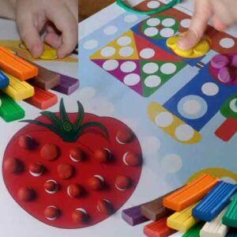

**Что дает творчество пластилином.**

Пластилиновые заплатки — это игра похожа на выкладывание мозаики. С ее помощью развивается память, улучшается мыслительная и речевая деятельность ребёнка. Это еще один способ развивать мелкую моторику пальчиков рук, повысить внимательность и сосредоточенность, а так же концентрацию на одном занятии.

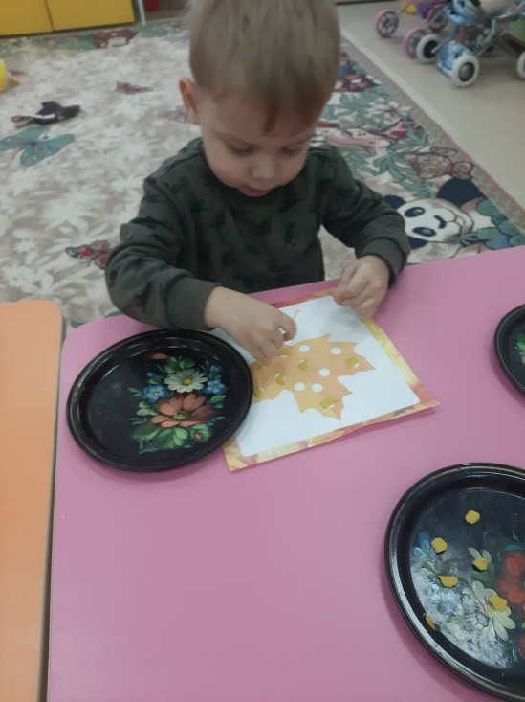

**Что нам потребуется для пластилиновых заплаток или пластилиновой аппликации.**

Для творческой работы нам потребуется:

* пластилин (желательно мягкий);
* распечатка, которую лучше распечатать на картоне или плотной бумаге, чтобы во время работы лист не мялся. Если нет возможности распечатать, то можно самим нарисовать основу;
* доска для пластилина, нож для пластилина;
* салфетки;
* **обязательно!!!** Понадобиться Ваше хорошее настроение, чтобы Ваш настрой и позитив передался ребенку.

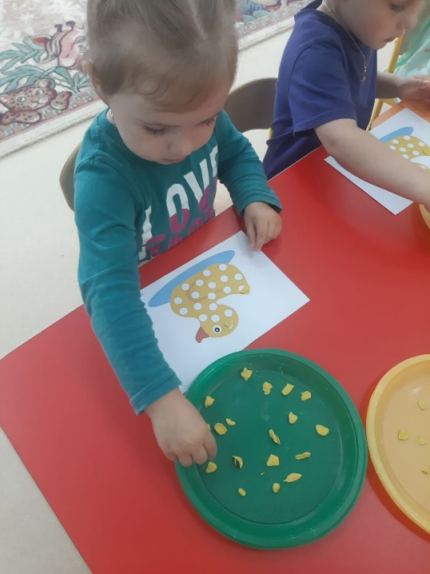

**Как делать пластилиновую аппликацию.**

Суть данного творчества заключается в том, чтобы сформировать небольшие шарики из пластилина, после чего их размять и размазать на картоне пальчиками. Надо пробовать делать всеми пальчиками,это очень полезно для мозга ребенка. Но удобней конечно будет, указательным или большим пальцем.

Работа с пластилином несколько затруднительна для детских пальчиков, поэтому, как только заметили усталость или потерю интереса, сделайте паузу или разминку для пальчиков, отвлекитесь. И самое главное не заставлять!!! Напоминаю, заставлять это не наш метод!!!

**Как делать пластилиновую аппликацию или пластилиновые заплатки:**

- распечатайте на цветном принтере на плотной бумаге или картоне шаблон;

- разогрейте пластилин;

- оторвите маленькие кусочки пластилина от основного куска и скатайте из них маленькие шарики;

- разместите их на рисунке в соответствующие места и прижмите их к основе, нужно заклеить кружочки на картине;

- любуетесь красивой работой.

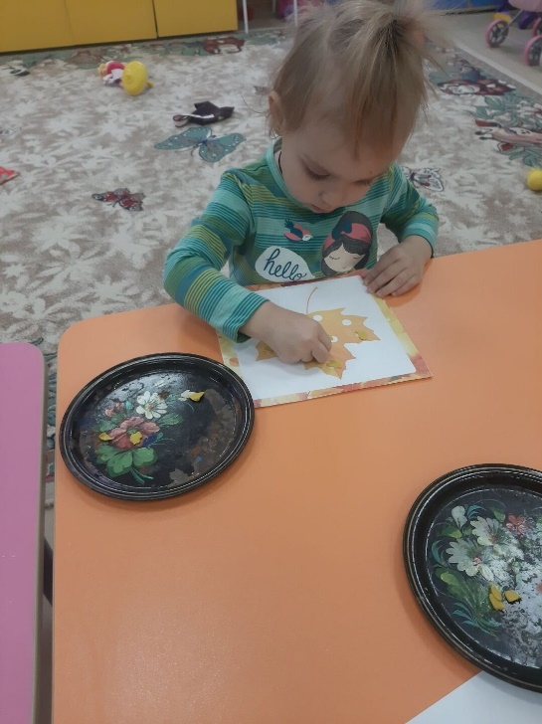 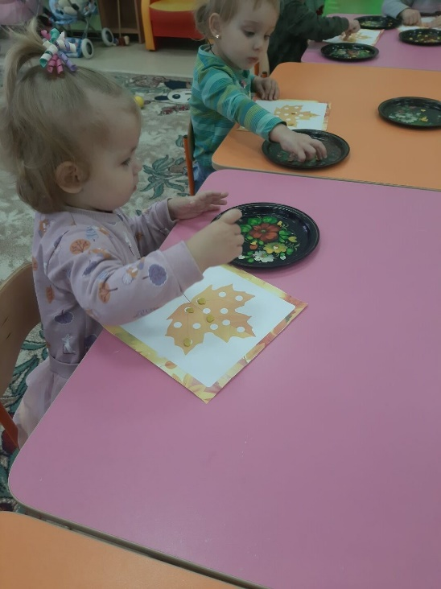

***И хвалите, хвалите и еще раз хвалите малыша!!!***

Изучайте окружающий мир, явления природы при помощи творчества.

Используйте для этого пластилиновые заплатки.

**Используемые источники:** ОП МКДОУ д/с № 1 «Орленок»; *интернет - ресурсы.*